Figuras planas: Cuadriláteros y Triángulos
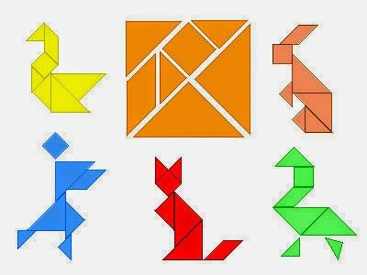
Triángulos
Un triángulo, en geometría, es un polígono de tres lados determinado por tres segmentos de tres rectas que se cortan, denominados lados (Euclides); o tres puntos no alineados llamados vértices. También puede determinarse un triángulo por cualesquiera otros tres elementos relativos a él, como por ejemplo un ángulo y dos medianas; o un lado, una altura y una mediana.
Los triángulos son polígonos así que tienen tres lados entonces tienen tres ángulos, la suma de lo largo de dos de sus lados siempre es más grande que la longitud del tercer lado.
Los triángulos son figuras planas que se componen de base, vértice $(A, B, C)$, altura, y lados$(a, b, c)$, tienen área pero no volumen, la suma de los ángulos $(\hat{A}, \hat{B}, \hat{C})$ de cualquier triangulo es de 180°.
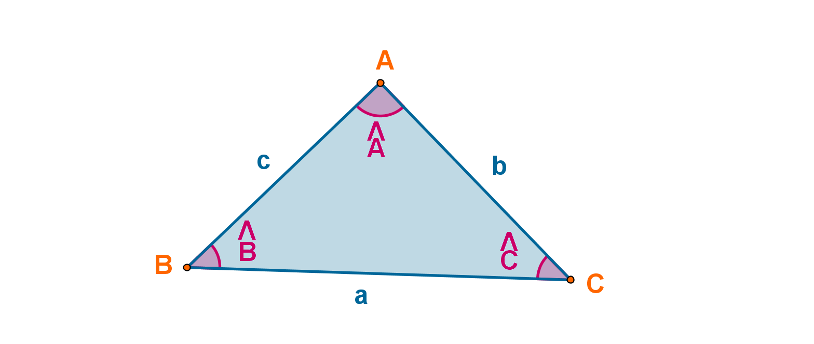
Los triángulos se clasifican según sus lados y según sus ángulos
- Según sus lados:
- Equilátero: Todos sus lados tienen igual medida
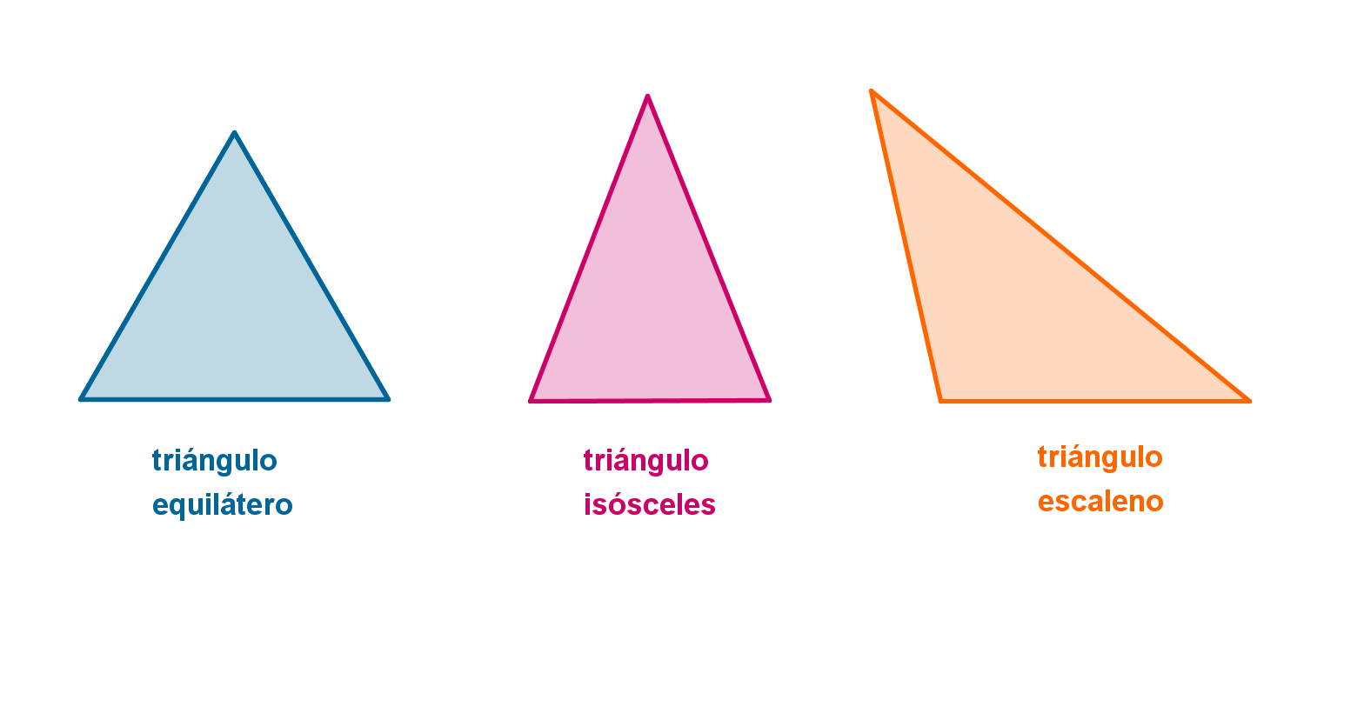
- Isósceles: Tiene dos lados iguales y otro de diferente medida
- Escaleno: Todos sus lados tienen diferente medida
- Según sus ángulos :
- Triángulo rectángulo: Tiene un ángulo recto (mide 90°) y dos agudos (miden menos de 90°)
- Triángulo acutángulo: Tiene los tres ángulos agudos (miden menos de 90°)
- Triángulo obtusángulo: Tiene dos ángulos agudos (miden menos de 90°) y uno obtuso (mide más de 90°)
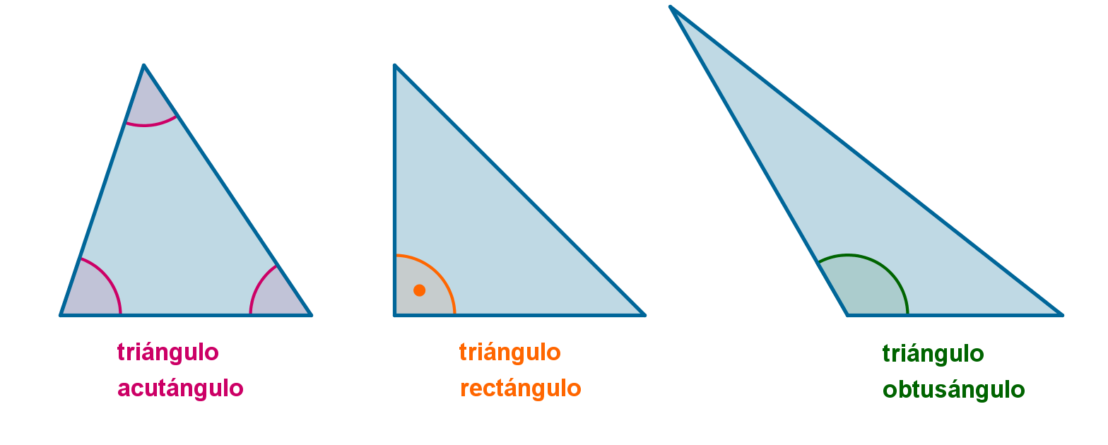
Cuadriláteros:
Un cuadrilátero es un polígono delimitado por cuatro lados y cuatro ángulos y cuatro vértices. Sus lados pueden ser consecutivos u opuestos tienen distinta forma pero todos ellos tienen cuatro vértices y dos diagonales.
La suma de los ángulos de adentro son iguales a cuatro ángulos rectos (90°x4=360°) La suma de los ángulos de afuera es igual es igual a cuatro ángulos rectos (360°).
Los cuadriláteros son los únicos polígonos en los que la suma de los de los ángulos de afuera es igual a los interiores.
Los cuadriláteros se clasifican en paralelogramo, trapecios y trapezoides
- Paralelogramos: Tienen dos pares de lados paralelos

Cuadrado Rectángulo
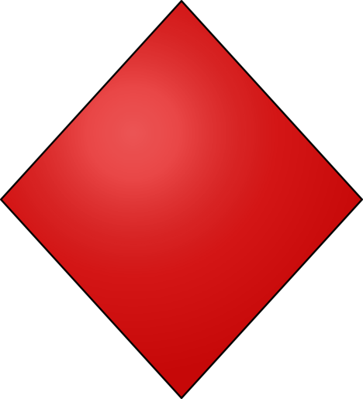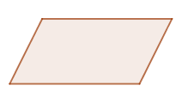
Rombo Romboide
- Trapecios: Tienen un par de lados paralelos
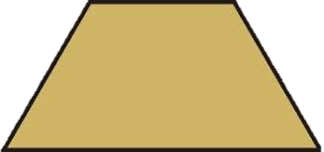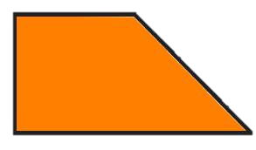
Trapecio isósceles Trapecio rectángulo
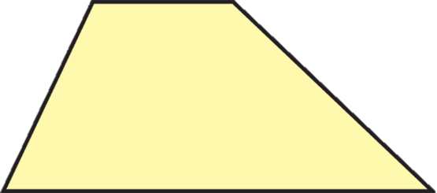
Trapecio Escaleno
- Trapezoides: No tienen ningún par de lados paralelos
